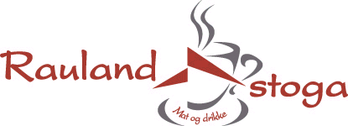

BURGERE OG SÅNT…TA MED

Hamburger, 100g Kr. 92,-

Hamburger, 160g Kr. 121,-

Cheeseburger, 100g Kr. 98,-

Cheeseburger, 160g Kr. 126,-

Løvstekburger med ost og bacon Kr. 118,-

Alle burgere er fylt med issalat, tomat, sylteagurk, raudlauk og heimelaga dressing

Bacon på burgeren Kr. 12,-

Pommes frites Kr. 40,-

Friterte laukringar, pr. stk. Kr. 8,-

Wienerpølse Kr. 28,-

Kyllingvinger med pommes frites Kr. 112,-

Fish & chips, liten Kr. 123,-

Fish & chips, stor Kr. 178,-

Raulandstoga AS, tlf. 47 71 77 49, e-post stoga@online.no
Endringer i pris og innhold vil forekomme.

